IZBIRNI PREDMET: LIKOVNO SNOVANJE 2 (LS2)

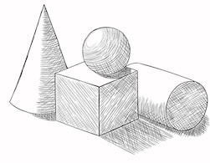
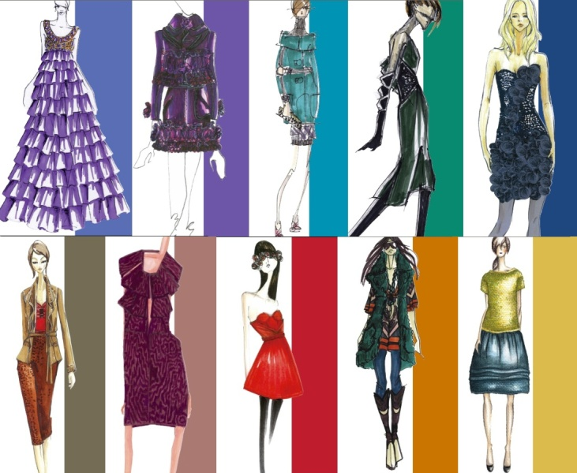

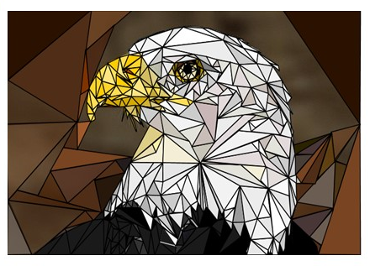
KOMU JE PREDMET NAMENJEN?
Vsem, ki radi ustvarjate, rišete, slikate, kiparite, oblikujete, uživate v likovnem izražanju in bi na tem področju želeli ustvariti še več.
KAJ JE LIKOVNO SNOVANJE ?
»Likovno snovanje« dopolnjuje vsebine rednega predmeta Likovna vzgoja, hkrati pa pri tem predmetu izvajamo likovne tehnike, ki so bolj zanimive, zahtevnejše in primernejše za izvajanje v manjših skupinah.
Skozi nevsakdanje likovne tehnike, se boste lahko spoznavali z različnimi materiali in zanimivimi likovnimi postopki likovnega izražanja.

Prednosti predmeta so: delo v manjši skupini, sproščeno in ustvarjalno vzdušje ter možnost ustvarjanja na terenu.

KAJ PONUJA PREDMET ?
Udeležba na umetniški ekskurziji
RISANJE S POMOČJO SENCE SLIKANJE OB GLASBI
UMETNIŠKA FOTOGRAFIJA
MODA SENČENJE FLIPBOOK
USTVARJANJE V GRAFIČNIH PROGRAMIH
KOMBINIRANJE LIKOVNIH TEHNIK …
… In še in še

